2. HRVATSKI JEZIK
Veliko i malo formalno slovo Š š – sat vježbanja i ponavljanja
Nadam se da ste svi riješili zadatke u radnoj početnici i da vam nisu bili teški.
Danas ćemo vježbati čitanje i pisanje velikog i malog tiskanog slova Š š.
Za početak, zamolite roditelje da vam pročitaju pjesmu Miš i sova.
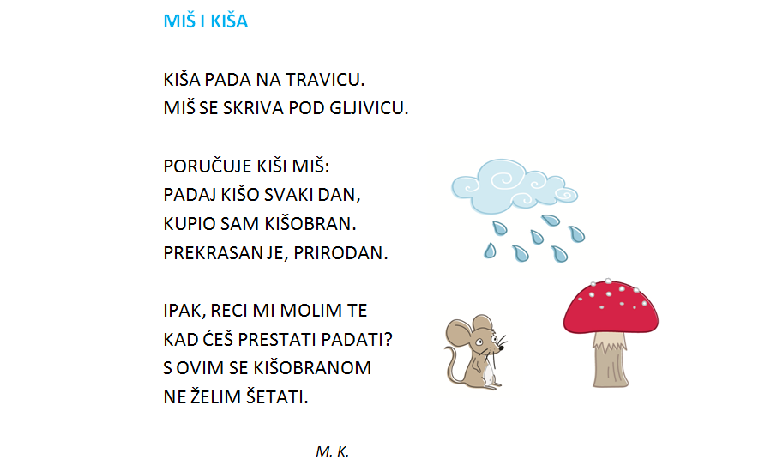
Odgovorite na sljedeća pitanja usmeno.
- Gdje se miš sakrio od kiše?
- Želi li ponijeti svoj kišobran u šetnju?
- Zašto?
- U kojim ste riječima čuli glas Š?
Rastavite sada sljedeće riječi na glasove brojeći ih na prste i recite gdje se u toj riječi nalazi glas Š: ŠUMA, MIŠ, MAŠA, ŠIME, KIŠA, KIŠOBRAN, ŠALICA, ŠIŠMIŠ.
Sada je vrijeme da malo vježbamo pisati slovo Š pa otvorite svoje pčelice pisanke na 26. i 27. stranici i napišite zadane riječi i rečenice. Nemojte preskočiti 26. stranicu; pronađite neku sliku ili riječ u časopisu koja u sebi ima glas/slovo Š te ju izrežite i zalijepite ili nacrtajte nešto što u sebi ima glas/slovo Š.

DOMAĆA ZADAĆA: RADNA BILJEŽNICA, Slovo Š, 28. i 29. stranica.

